Бұқар жырау аудандық Қоғамдық кеңесінің
2023 жылға арналған жұмысы туралы.

Аудандық Қоғамдық кеңес «Бұқар жырау аудандық мәслихатының аппараты» мемлекеттік мекемесінің интернет-ресурсында «Қоғамдық кеңес» бөлімінде орналастырылған бекітілген жұмыс жоспарына сәйкес жұмыс істейді.
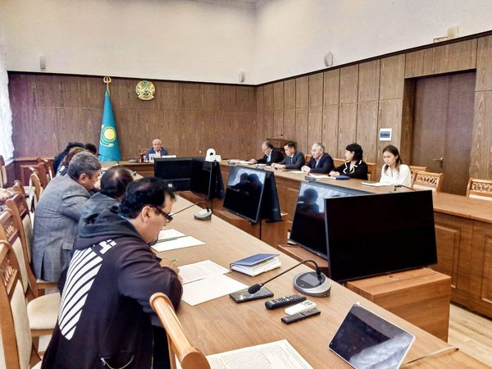
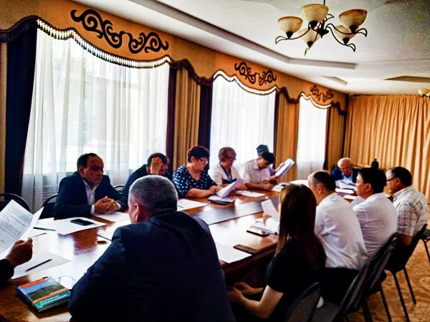
Аудандық Қоғамдық кеңестің жоғары органы отырыс болып табылады. Есепті кезеңде Қоғамдық кеңестің 4 отырысында коммуналдық-әлеуметтік сипаттағы өзекті мәселелер қаралды: Ауданның, ауылдардың, қалалардың, ауылдық округтердің 2022 жылға арналған бюджетінің атқарылуы туралы; Жұмыспен қамту және әлеуметтік бағдарламалар бөлімдері мен жер қатынастары бөліміне мемлекеттік қызмет көрсету туралы; Облыстың ауылдық елді мекендеріндегі ауылішілік жолдардың және ауыз судың сапасы туралы; Аудандағы мектеп оқушыларын тегін тамақпен қамтамасыз ету туралы; Аудандық кітапханаларды кадрлық және материалдық қамтамасыз ету туралы; Құрылыс бөлімінде сыбайлас жемқорлыққа қарсы іс-қимыл бойынша қабылданған шаралардың тиімділігі туралы; Облыстың мемлекеттік органдарының жеке және заңды тұлғалардың өтініштерімен жұмыс жасау туралы.
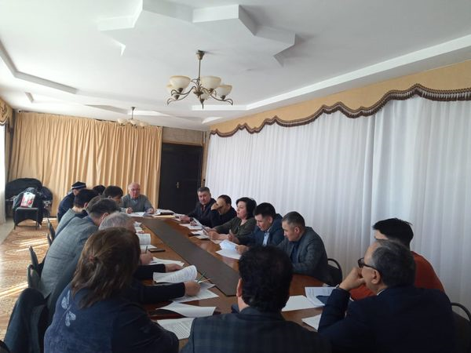

5 кент, ауылдық округ әкімінің, 8 жергілікті мемлекеттік орган басшыларының есептері тыңдалды.
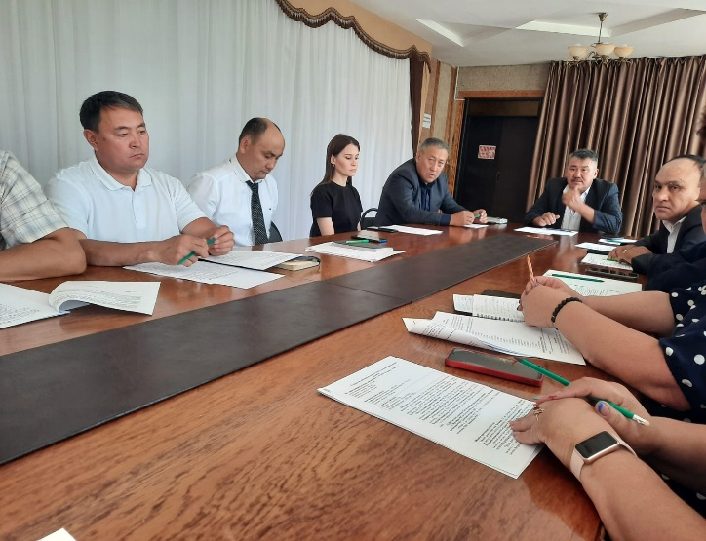

Қазақстан Республикасы Ұлттық экономика министрлігі Табиғи монополияларды реттеу комитетінің Қарағанды ​​облысы бойынша департаментіне» электр энергиясын бөлшек саудада өткізудің шекті бағасын көтеруге қатысты өтінішке берілген жауапқа сәйкес Бұқаржырау ауданының тұтынушыларына «Есеп айырысу сервистік орталығы» ЖШС-нен алдағы бағаның өсу жобасы 29,81 теңгені құрайтыны туралы ақпарат берілген. 1 кВт/сағ. электрмен жабдықтау қызметтері заң аясында қаралып, бағаның негізсіз өсуіне жол бермеу шаралары қабылданды. Және осының барлығы барлық мүдделі тараптардың қатысуымен өткен қоғамдық тыңдауларда талқыланды. Нәтижесінде келісілген баға 28,51 теңгені құрады 1 кВт/сағ.
Аудан үшін маңызды мәселелер бойынша нормативтік құқықтық актілерге 34 қорытынды берілді. Бұл аудан, ауыл, қала, ауылдық округ бюджеттерінің, «Қарағанды ​​облысы Бұқар жырау ауданының мұқтаж азаматтарының жекелеген санаттарына әлеуметтік көмек көрсету, мөлшерлерін белгілеу және тізбесін айқындау қағидаларын бекіту туралы», «Бұқар жырау ауданының Құрмет грамотасымен наградтау туралы ережені бекіту туралы», «Бұқар жырау ауданында бөлшек сауда салығы бойынша арнаулы салық режимін қолдану кезінде салық ставкасын төмендету туралы», «Тұрғын үй сертификаттарын алушылардың мөлшерлері мен тізбесі санаттарын айқындау туралы» және т.б.
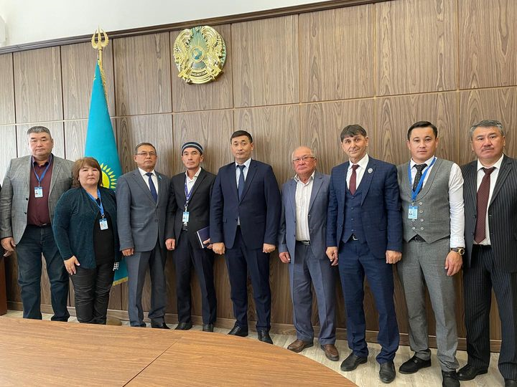

Қазан айында ауданының әкімі Сұлтанғали А.Қ. Қоғамдық кеңес мүшелерімен кездесу өтті. Кездесу барысында экономикалық, әлеуметтік және саяси өмірінің өзекті мәселелері бойынша әнгіме болды.

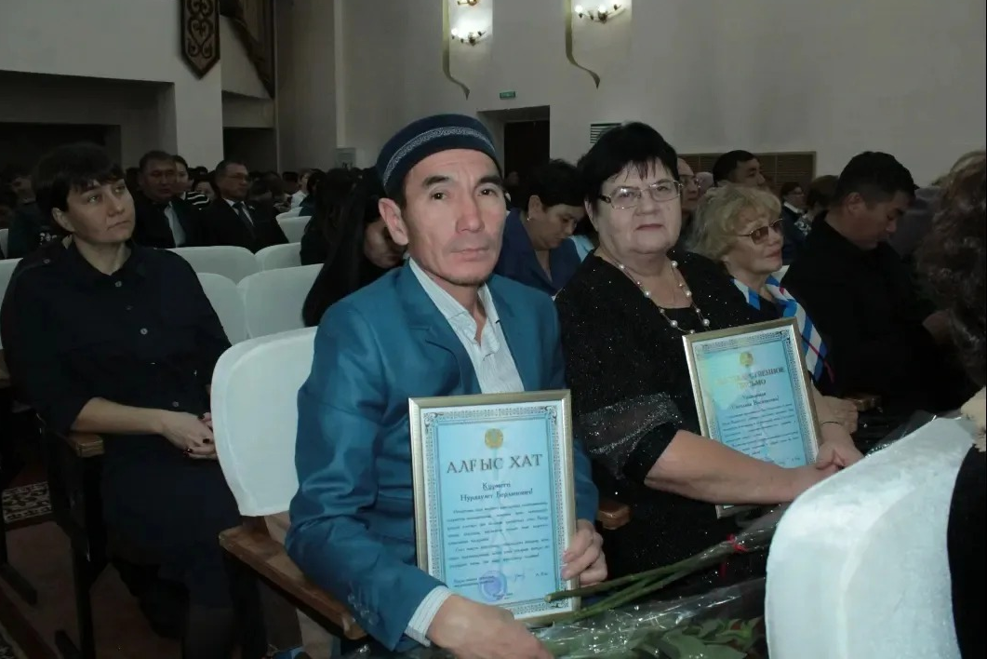
Республика күнін мерекелеу қарсаңында Светлана Васильевна Булыбина мен Нурдаулет Берлинович Адамбаев аудандық мәслихат төрағасының Алғыс хатымен марапатталды.

Құрметті қатусышылар !
Қоғамдық кеңес мүшелері комиссиялардың жұмысына қатысады. Мысалы, Нурланов М.К., Елеуова Г.К., Талашев К.А. «Бұқар жырау ауданының ауыл шаруашылығы бөлімі» мемлекеттік мекемесінде, «Бұқар жырау ауданының экономика және қаржы бөлімі» мемлекеттік мекемесінде, «Бұқар жырау ауданының экономика және қаржы бөлімі» мемлекеттік мекемесінде , «Кәсіпкерлік және кәсіпкерлік бөлімі» мемлекеттік мекемесінде «Сыбайлас жемқорлық тәуекелдеріне ішкі талдау жүргізу туралы» комиссияда. Байгожин М.А. «Еңбек нарығының қажеттіліктерін ескере отырып, мектепке дейінгі тәрбие мен оқытуға, орта білім беруге, балаларға қосымша білім беруге және оқытуға мемлекеттік білім беру тапсырысын орналастыру туралы» және «Бюджеттік кредит бойынша борышкерлердің берешегін қайта құрылымдау туралы өтініштерді, сондай-ақ сыбайлас жемқорлық тәуекелдеріне ішкі талдау жүргізу үшін «Дипломмен ауылға» бағдарламасы аясында әлеуметтік қолдау шараларын көрсету мәселелерін қарау туралы», Джунусов Т.С. «Тәркіленген және жойылған ауру малдардың, жануарлардан алынатын өнімдер мен шикізаттың құнын анықтау шығу тегі».

Құрметті әріптестер !
Аудандық Қоғамдық кеңес өз қызметін ақпараттық қамтуға үлкен мән береді. Аудандық Қоғамдық кеңестің қызметін көрсету аудандық «Бұқар жырау жаршысы» газетінің беттерінде 4 жазба жарияланып, Facebook, Instagram әлеуметтік желілерінде, «Бұқар жырау аудандық мәслихатының аппараты» мемлекеттік мекемесінің сайтында «Қоғамдық кеңес» бөлімнде онда Қоғамдық кеңестің ережелері мен құрамы, жұмыс жоспарлары, отырыс хаттамалары көрсетілген.
Кеңес құрамы фотосуреттерімен KazKENES сайтында орналастырылған, ал «Жаңалықтар» бөлімінде кеңес өткізетін іс-шаралар туралы ақпаратты жариялаймыз.Аудандық қоғамдық кеңесте obshsovet@list.ru электрондық пошта мекенжайы бар.
«Бұқар жырау аудандық қоғамдық кеңесінің қызметі» кітапшасы жарық көрді.
Жұмысымызды жариялаған БАҚ-тың жан-жақты қолдауын атап өту керек. Біз одан әрі ынтымақтастықты күтеміз.
Қоғамдық кеңес мүшелері 2023 жылы Facebook әлеуметтік желісіндегі парақшаны белсенді пайдаланып, онда бейнероликтер, кездесулер, кездесулер, іс-шаралар материалдары, мерекелік құттықтаулар жарияланды.

Сонымен, Қоғамдық кеңес төрағасы М.А.Байғожин облыстық делегация құрамында Бұқар жыраудың 355 жылдығын мерекелеуге орай медресенің мұражайы мен мемориалдық тақтасының ашылуына қатысты.
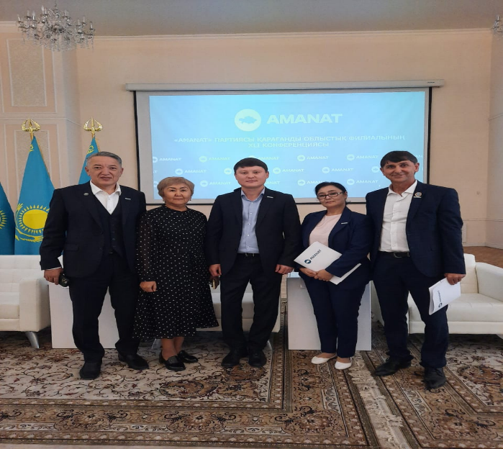

Қоғамдық кеңес мүшесі Курбанов Ш.Р. Бұқар жырау өңірінен келген делегаттардың құрамында «Аманат» партиясы Қарағанды ​​облыстық филиалының 41-ші есеп беру-сайлау конференциясына қатысты.

Байгожин М.А., Адамбаев Н.Б. Қарағанды ​​облысының денсаулық сақтау саласының өкілдері Қанат Баяндұлы Абзалиевпен, Тимур Әлібайұлы Баянбаевпен кездесуге қатысты.
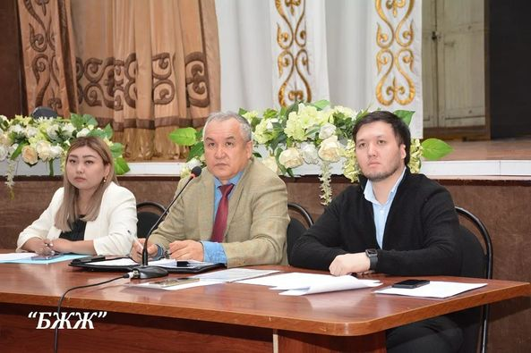
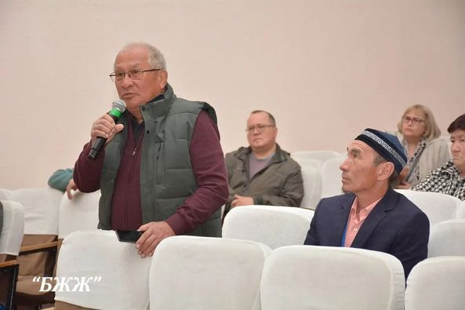

Құрметті әріптестер !
Ауданның Қоғамдық кеңесінің жұмысын ұйымдастырушылық қамтамасыз етуді Бұқар жырау аудандық мәслихаты жүзеге асырады.
Есепті жылы Қоғамдық кеңес жұмысы үшін жаңа оргтехникамен қамтамасыз етілді, моноблок, ноутбук, кеңсе керек-жарақтары алды.
Құрметті әріптестер !
Баяндаманың соңында Қоғамдық кеңестің барлық мүшелеріне белсенді қатысқандары үшін алғыс айта отырып, бірлескен жұмысымызға сәттілік тілеймін.
Назар аударғаныңызға рақмет!

Қоғамдық кеңес төрағасы М.А.Байгожин

